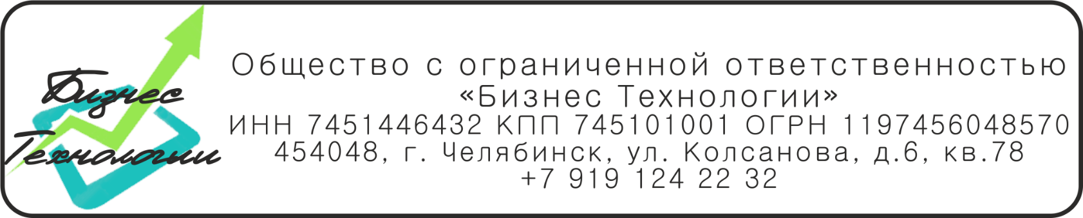

Наименование | Общество с ограниченной ответственностью  «Бизнес Технологии»
Сокращенное | ООО «Бизнес Технологии»
Юридический адрес | 454048, г. Челябинск, ул. Колсанова, д.6, кв.78
Почтовый адрес | 454048, г. Челябинск, ул. Колсанова, д.6, кв.78
Телефон/факс | +7 919 124 22 32
Электронная почта | 89191242232@bk.ru
ИНН | 7451446432
КПП | 745101001
ОГРН | 1197456048570
Р/счет | 40702810138140001786
Банк | ФИЛИАЛ "ЕКАТЕРИНБУРГСКИЙ" АО  "АЛЬФА-БАНК"
БИК | 046577964
К/счет | 30101810100000000964
ОКАТО | 75401376000
ОКТМО | 75701370000
ОКОПФ | 12300
ОКПО | 93886746
ОКОГУ | 4210014
ОКФС | 16
Управляюший | Екимов Павел Александрович, на основании Устава
Дата постановки на учет в налоговом органе | 28.10.2019
Идентификационный номер налогоплательщика(при наличии) учредителей, членов коллегиального исполнительного органа | ИНН 745100827648  Учредитель, Абрамова Ольга Валентиновна (100%)

